**ЗАЯВЛЕНИЕ**

Наименование организации (ФИО заявителя) ___________________________________________________________________

Адрес _____________________________________________________________________________________________________

Телефон ______________________________________________Е-mail_______________________________________________

Номер, дата документа приобретения (копия прилагается) ________________________________________________________

Сведения о шине (камере), подлежащей технической экспертизе

**Покрышка:**

Типоразмер_____________________________________ Модель ____________________________________________________

Дата изготовления ___________ Серийный номер _______________ DOT ____________ОТК _______ Пробег, км __________

Давление в шине __________ Размер обода ________________ Слойность _______ Глубина протектора, мм ______________

**Камера:** Размер ________________ Дата изготовления _______________ ОТК __________ Производитель _______________

**Сведения об автомобиле, на котором эксплуатировалась шина**:

Марка и модель автомобиля _______________________________________________________ год выпуска _______________

максимальная грузоподъемность_______________________ Тип привода автомобиля__________________________________

Характер перевозимого груза _________________________________________________________________________________

Колесная формула и место расположения шины на автомобиле (прицепе), ведущие оси (**указать на схеме,** **ненужное зачеркнуть**):

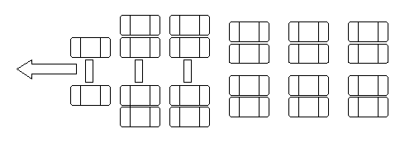

Причина предъявления рекламации (дефект)____________________________________________________________________

Дата обнаружения дефекта «_______» ____________________ 20_____г.

Обстоятельства обнаружения дефекта: **_________________________________________________________________________** ______________________________________________________________________________________________________________________________________________________________________________________________________________________

Даю согласие на препарирование шины, а также на применение разрушающих методов исследования.

Даю обязательство предоставить копию технического паспорта на автомобиль.

Даю согласие на утилизацию предоставленной мною шины, без дополнительного уведомления, по истечении 3-х месяцев с момента подачи настоящей заявки.

Даю обязательство возместить расходы по проведению экспертизы в случае выявления эксплуатационного дефекта, в соответствие со ст.18, п.5 ЗЗПП.

Срок рассмотрения заявления - до 30 дней, исчисляется с момента предоставления полного пакета документов.

Подпись и ФИО заявителя _________ ____________________________ «____»_______________ 20__г.

|  |  |
| --- | --- |
| **Поставщик:**  **АО «Волтайр-Пром»**  **ОГРН 1023401996540**  **От Поставщика __________/О.А. Шилина/** | **Покупатель:**  **От Покупателя _________/**   **/** |